上海市医药采购服务与监管信息系统2.0（2026年升级改造）建设项目采购需求

上海市医药集中招标采购事务管理所

目录

一、 项目概况 1
(一) 项目背景 1
(二) 建设目标 1
(三) 项目建设内容 2
二、 项目建设要求 3
(一) 总体要求 3
1. 技术要求 3
2. 性能要求 3
(二) 应用系统建设要求 4
(三) 商业密码应用需求 7
(四) 项目部署要求 7
三、 项目实施、培训、售后服务等要求 8
(一) 项目实施要求 8
(二) 项目工期要求 8
(三) 项目团队及驻场人员要求 9
(四) 项目培训要求 10
(五) 项目验收要求 10
(六) 售后服务要求 12
(七) 应急响应要求 12
(八) 供应商综合能力要求 12
(九) 技术文件要求 13
(十) 知识产权及保密要求 14
四、 评分标准 14

项目概况

项目背景
省级医药采购平台药品挂网规则共识是由河北、浙江、广东、贵州、新疆等省医疗保障局发起，其他省级医疗保障局及新疆生产建设兵团医疗保障局共同参与，全面总结各地工作实践归纳形成，为各地医药采购平台完善药品挂网规则、优化挂网服务提供参考，适用于新申报挂网价格的统一规范管理。各省对已挂网药品价格开展治理的，可参考共识有关要求形成治理规则。国家医疗保障局2024年法治政府建设情况报告中提出，制度化常态化开展集中带量采购，开展第十批国家组织药品集采和第五批高值医用耗材集采，指导地方开展中药饮片、中成药全国联采，推动集采药品进基层、民营医疗机构和零售药店。开展定点药店医保药品公开比价，统一规范全国医疗服务价格项目，印发护理等20批立项指南。开展“四同药品”（即同通用名、同剂型、同规格、同厂家药品）价格治理，引导企业主动纠正、下调挂网高价，总计规范2.7万余个药品品规的价格。

建设目标
1、药品挂网管理
根据《省级医药采购平台药品挂网规则共识》，推动建立全国统一的挂网和交易规则，加强医药集中采购平台标准化、规范化、专业化建设，以解决各省药品挂网政策碎片化、规则差异化的问题。全国统一规则，可打破“信息孤岛”，实现一次提交、一省核验、全国通享，缩小区域价差。
2、价格协同治理
以省为单位对本地区挂网药品价格分类采取协同治理措施，指导医药企业主动调整针对部分地区的不公平高价、歧视性高价，原挂网价格符合协同治理要求的继续从低执行，并配合有关部门做好供应保障。
3、公众服务经办管理
为了能够更好的服务企业及药店，企业和药店可查询公众日开放时间，并报名，由药事所进行设置抽取规则，从报名的机构中抽取指定数量的开放日参与机构，企业和药店可通过开放日报名功能查询本机构报名结果。

项目建设内容
本项目的建设内容包括：
一、 药品挂网管理
根据“省级医药采购平台药品挂网规则”国家招采子系统新增药品挂网管理模块，通过适配化改造构建药品挂网管理的相关应用功能。功能包括药事所的挂网、审核、查询等功能，医疗机构的采购、查询、登记等功能，企业药店的价格登记、挂网申请、流程查询等功能。
二、 价格协同治理
以省为单位对本地区挂网药品价格分类采取协同治理措施，建设风险提示、集采未中选药品价格确认、企业申报价填报、药店监测监管、药店药品价格监测预警数据统计、药品国际价格企业申报、药品审核提示、药品梯度降价红线维护、重点监控药品查询等功能。
三、 公众服务经办管理
依据工作需求内容，要建设以下功能：开放日设置功能，可新增、修改、作废和发布开放日信息。开放日报名功能，符合报名要求的企业和药店可以通过该功能报名参加开放日。开放日报名抽取功能，可从已报名的企业和药店中按设置的规则抽取机构信息并予以确认。开放日结果查询功能，可查询已收取确认的开放日相关信息，公共经办服务把需要提交的材料进行受理、编号、分配、录入、确认、查询、统计、报表生成等服务事项。

项目建设要求

总体要求

总体架构
本次项目建设是对上海市医药采购服务与监管信息系统2.0（2026年升级改造）建设项目的开发，基于原来云应用框架进行建设，系统总体架构如下：
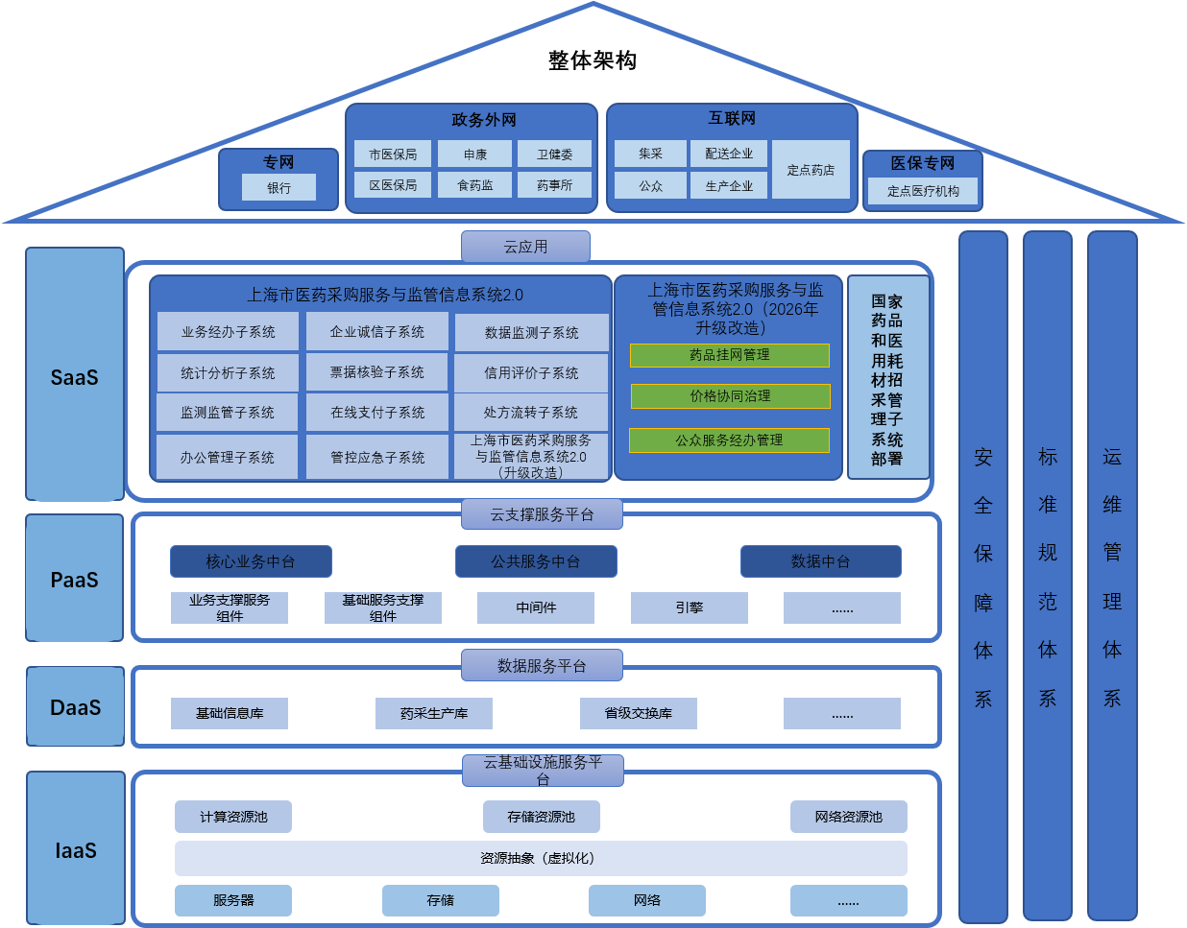

技术要求
- 供应商提供的软件必须是企业级的解决方案，支持可分布的、可伸缩的体系结构。支持部署在国产主流的操作系统和硬件平台上，支持B/S 结构，支持云数据库、云存储、云缓存等云架构。
- 供应商提供的软件必须是模块化设计，并且保证任何软件模块的维护和更新都不影响其它软件模块，软件具有容错能力。
- 供应商提供的软件应具有自身故障监视和诊断能力，即软件能及时发现故障并发出告警。
- 供应商提供的软件在不同时期软件版本必须能向下兼容，软件版本易于升级，且在升级的过程中不影响业务的性能与运行。

性能要求
主要从系统响应时间给出系统性能指标。系统响应时间指完成目标系统中的交互或批量业务处理所需的响应时间。根据业务处理类型的不同，划分为二类：交互类业务、查询类业务，分别给出响应时间要求的参考值，包括峰值响应时间、平均响应时间。
（1） 交互类业务
交互类业务是指平时工作中在系统中进行的业务处理，如录入、修改或删除一条记录、发布一条信息等操作。
1) 平均响应时间：1秒；
2) 峰值响应时间：3秒。
（2） 查询类业务
查询业务由于受到查询的复杂程度、查询的数据量大小等因素的影响，需要根据具体情况而定，在此给出一个参考范围。
1) 简单查询平均响应时间：1秒；
2) 复杂查询平均响应时间：3秒。

等级保护要求
本系统建设要求按照信息系统安全等级保护第三级建设。

应用系统建设要求
序号 | 模块名称 | 功能说明
1 | 药品挂网管理 | 包括：我的药品库-药品挂网申请、本企业药品挂网流程查询、药品挂网申请初审（国家集采）、药品挂网申请复审（国家集采）、药品挂网调整初审（国家集采）、药品挂网调整复审（国家集采）、药品挂网申请终审（国家集采）、药品挂网申请初审（非国家集采）、药品挂网申请复审（非国家集采）、药品挂网调整初审（非国家集采）、药品挂网调整复审（非国家集采）、药品挂网申请终审（非国家集采）、药品挂网发布确认、药品挂网终审通过信息查询、药品挂网流程查询、上市许可人数据维护、药品差比价剂型参数维护、国家药品拆分信息维护、药品挂网一览表导入、药品挂网一览表信息查询、药品挂网限价测算、药品采购价格登记、药品采购价格登记确认、药品价格登记查询（医疗机构）、药品价格登记查询（企业）、药品价格登记查询（药事所）、药品备案采购登记、药品备案采购登记情况查询（医疗机构）、药品备案采购登记情况查询（药事所）、药店价格登记、药店价格登记查询（药店）、药店价格登记查询（药事所）。
2 | 价格协同治理 | 包括：风险提示-药事所应用端-风险提示药品维护、风险提示-医院应用端-议价结果报备 、集采未中选药品价格确认-药事所应用端-企业主动规范集采范围内药品价格结果查询 、集采未中选药品价格确认-企业端应用-企业主动规范集采范围内药品价格、企业申报价填报-企业应用-申报价填报、企业申报价填报-企业应用-我的药品库 、药店监测监管-药事所应用端-药店药品异常数据维护、药店监测监管-药事所应用端-药店药品异常数据查询、药店监测监管-药事所应用端-药店药品数据分析报表、药店监测监管-药店应用端-药店药品异常数据反馈 、药店监测监管-药店应用端-药店药品异常数据查询 、药店监测监管-区县应用端-药店药品异常数据审核 、药店监测监管-区县应用端-药店药品异常数据查询 、药店药品价格监测预警数据统计-药事所后端统计任务-药品采购价格统计、药店药品价格监测预警数据统计-药事所后端统计任务-饮片采购价格统计、药品国际价格企业申报-企业应用端-药品国际价格企业申报、药品国际价格企业申报-药事所应用端-药品国际价格企业申报审核、药品国际价格企业申报-药事所应用端-药品国际价格查询、药品审核提示-药事所应用端-药品审核提示维护、药品梯度降价红线维护-药事所应用端-药品梯度降价红线价格维护、药品梯度降价红线维护-药事所应用端-药品梯度降价红线价查询 、重点监控药品查询-医院端应用-重点监控药品查询、重点监控药品查询-后台定时任务-重点监控药品清单生成。
3 | 公众服务经办管理 | 包括：公众服务开放日-药事所应用端-开放日设置、公众服务开放日-药事所应用端-开放日报名抽取 、公众服务开放日-药事所应用端-开放日结果查询 、公众服务开放日-企业、药店端应用-开放日报名 、公众服务开放日-企业、药店端应用-查询 、公共经办服务-受理材料录入、公共经办服务-受理材料汇总与编号、公共经办服务-受理材料复核、公共经办服务-受理材料接收与分配、公共经办服务-受理材料处理结果录入 、公共经办服务-受理材料处理结果确认 、公共经办服务-受理情况查询、公共经办服务-受理情况汇总统计、公共经办服务-受理统计报表生成、公共经办服务-受理流程调整。

商业密码应用需求
为满足国密使用要求，供应商需对上海市医药采购服务与监管信息系统2.0（2026年升级改造）建设项目提出详细、可行的改造方案，相关改造内容包括：对用户身份认证机制模块、业务重要数据安全传输模块、服务器虚拟机设备日志/访问控制信息完整性模块、重要可执行程序签名验签模块、用户访问控制信息签名验签模块、应用系统重要数据加解密模块、应用系统重要数据签名验签模块等开发改造适配。

项目部署要求
本项目全面依托上海市电子政务云建设，包括云服务器、存储、网络等基础设施由市电子政务云统一提供。系统需依据相关要求实现，按照上海市电子政务云相关管理要求，以及项目安全及密码应用需要完成环境及应用部署。
供应商需要根据项目要求结合当前本系统相关业务量的估算对本项目所需要的云资源进行设计，并配置配套操作系统、数据库、中间件、防病毒软件，以及密码测评所需安全认证网关服务、签名验签服务、可信密码服务、数字证书服务、时间戳服务。供应商需提供系统的详细部署方案。本项目相关资源情况如下：
序号 | 资源类型 | 资源说明 | CPU（核） | 内存(GB) | 存储(GB) | 资源数量(台)
1 | 虚拟机 | 应用服务器 | 16 | 32 | 400 | 8
2 | 虚拟机 | 数据库服务器 | 16 | 64 | 1600 | 2

项目实施、培训、售后服务等要求

项目实施要求
1.供应商在上海有固定的售后服务团队。
2.供应商应充分理解本项目的建设要求及内容，提出完整且详细的项目实施、培训、管理、验收、售后服务方案等。
3.供应商应根据对项目的理解做出项目的人员配置管理计划，包括组织结构、项目负责人、组成人员及分工职责。项目经理及项目成员的更换需书面通知采购人，经采购人同意后方可更换。
4.采购人有权监督和管理此项目的开发、故障排错、测试及系统验收等各项工作，供应商应接受并服从采购人和监理方、测评方的监督和管理要求。
5.本项目开发地点在上海，集中开发，供应商中标后，应承担开发设备环境、开发人员的开发场地和食宿等相关内容和费用。
6.供应商需提供针对本项目的风险控制方案。
7.供应商需要在项目验收前完成数据资源目录编制。
8.供应商需要在项目验收前完成应急预案。
9.供应商需要在项目验收前完成免费维护期运维计划。
10.供应商需要帮助采购人在项目验收前完成规划指标报告及佐证材料。

项目工期要求
供应商应根据建设内容，分阶段制定合理的时间进度，并且应根据采购人要求进行调整和细化。
本项目要求自合同签订之日起12个月内完成项目建设并通过竣工验收，需包含一个月试运行，要求提供详细可行的项目实施进度及人员安排。

项目团队及驻场人员要求
1）供应商须具有稳定的在职技术保障力量，能够提供及时的技术支援或服务，应针对本项目提供不少于7人的项目服务团队（包括项目经理、技术负责人、研发等），投标单位的相关服务人员需具备相应的服务能力，需提供相关证明。
角色 | 主要职责 | 人员数量 | 人员要求 | 驻场要求
项目经理 | 负责项目质量和进度控制 | 1人 | 项目经理具有工程系列计算机与信息技术应用类（中级职称或以上）职称、信息系统项目管理师、软件设计师、系统集成项目管理工程师证书的，具备信息系统规划设计项目管理经验 | 驻场
技术负责人 | 负责项目技术网络等 | 1人 | 具有具有工程系列计算机与信息技术应用类（中级职称或以上）职称、信息系统项目管理师 | 驻场
研发 | 负责项目具体开发与实施 | 5人 | 需提供团队人员名单并提供供应商近三月任意一月为其缴纳社保的证明；提供项目组成员的履历 | 驻场
2）供应商应针对本项目提供不少于5人的质保期间支撑团队（其中项目经理1人，技术工程师不少于4人）。
角色 | 主要职责 | 人员数量 | 人员要求 | 驻场要求
项目经理 | 负责项目质量和进度控制 | 1人 | 项目经理具有工程系列计算机与信息技术应用类（中级职称或以上）职称、信息系统项目管理师、软件设计师、系统集成项目管理工程师证书的，具备信息系统规划设计项目管理经验 | 驻场
技术工程师 | 负责质保期的系统维护 | 4人 | 需提供团队人员名单并提供供应商近三月任意一月为其缴纳社保的证明 | 驻场

项目培训要求
供应商应提供业务操作培训，应提供详细培训方案。
1.项目验收前提供至少1次系统操作培训。在12个月的质量保证期内，至少提供1次与项目相关的必要培训。
2.供应商需要开展分层次的人员培训工作，每次培训后应提供培训签到表、培训记录和培训报告。培训应具有培训教材、培训环境和高水平的培训讲师。
3.供应商应提供对操作人员的基础操作培训和系统管理员的日常应用维护培训，确保培训对象能够掌握对应的操作技能。

项目验收要求
本项目按下述方式开展验收。
1.验收分初验和终验。
2.初验前，供应商须完成软件开发和信息系统的调试等，并对本项目进行功能和运行检测，确保所有信息系统功能模块能够正常运行且已达到本项目约定的各类标准要求。供应商应以书面形式向采购人递交初验申请，采购人应当在接到通知后的5个工作日内确定初验的具体日期，由双方按照本项目的约定完成本项目的初验。采购人有权委托第三方检测机构进行验收，对此供应商应当配合。
3.初验时，供应商须提供软件文档（包括《需求规格说明书》、《概要设计说明书》、《详细设计说明书》、《三方功能需求确认单》、《测试报告》、《用户使用手册》等）及可安装的程序运行文件。所交付的文档与文件应当是可供自然人阅读的书面和电子文档。项目通过采购人组织的初验评审，并且所有初验材料通过验收后，视为初验通过。如有缺陷，采购人应向供应商出具书面意见，陈述需要改进的缺陷。供应商应立即严格依照采购人的书面报告中的要求改进缺陷，并再次进行初验。
4.自初验通过之日起，供应商应当按照采购人的要求提供现场技术支持服务，解决信息系统试运行期间可能出现的各类问题，或进一步提高与完善信息系统运行水平。
5.初验通过且信息系统试运行期已经达到本项目约定的时间，经供应商确认信息系统具备正常运行条件，且信息系统通过运行测试，供应商应以书面形式通知采购人信息系统已准备就绪等待终验。采购人在收到终验通知后发起组织专家验收会。
6.如果属于供应商原因致使本项目未能通过终验，供应商应当排除缺陷，直至本项目完全符合验收标准，由上述情形而产生的相关费用应由供应商自行承担。
7.如果由于采购人原因导致本项目在终验通过前出现故障或问题，供应商应及时配合排除该方面的故障或问题。
8.如本项目连续3次验收未通过（含初验未通过或终验未通过），采购人有权解除项目，并有权依照本项目约定的违约条款追究供应商的违约责任。

售后服务要求
1.本项目整体从验收通过之日起1年内提供免费技术支持和售后服务。
2.在质量保证期内，供应商将按照售后服务的承诺提供保修和运行维护服务。
3.在质量保证期内，供应商负责信息系统的运行维护工作，确保信息系统安全、稳定、可靠地运行。本项目涉及的运行维护工作范围包括但不限于：远程技术支持、预防性维护、故障修复、重大活动现场保障、技术交流与培训、性能优化等。

应急响应要求
供应商对系统故障应能够实时响应，若系统发生故障，接到通知后30分钟之内响应，专业工程师2小时内到达现场。特殊故障与客户沟通协商后，按照协商的方式制定解决方案并进行处理。
具体故障级别及对应的应急响应要求如下：
一级故障：在1小时内确诊，总故障解决时间不超过4小时。
二级故障：在2小时内确诊，并在4小时内由专家到达现场确诊并解决，总故障解决时间不超过8小时；
三、四级故障：在4小时内确诊故障，总故障解决时间不超过16小时。

供应商综合能力要求
供应商需具有质量管理体系认证证书、信息安全管理体系认证证书、信息技术服务管理体系认证证书、DCMM数据管理能力成熟度证书、CCRC信息安全服务资质认证证书、ITSS信息技术服务标准符合性证书的优先考虑。

技术文件要求
供应商提供的书面技术资料应能确保系统正常运行所需的管理、运营及维护有关的全套文件。技术文件应该全面、完整、详细。供应商提供的技术文件至少应包括：
1.系统说明文件；
2.技术手册(安装、测试、操作、维护、故障排除等)；
3.项目文档，应该包括：
（1）软件需求说明书
（2）系统总体设计说明书
（3）系统概要设计说明书
（4）数据库设计说明书
（5）系统详细设计说明书
（6）应用软件功能清单
（7）安装配置报告
（8）测试方案及报告
（9）试运行方案及报告
（10）培训方案及培训记录
（11）验收方案及报告
（12）应急预案
（13）免费维护期维护计划或方案
（14）项目建设总结报告
4.采购人提出的其他项目验收文档。
根据采购人项目验收要求，提供全套技术文件纸介质1套以及电子文件1套。

